Punto 1:
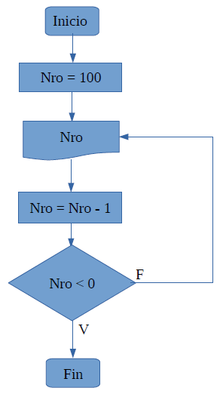
Punto 2:

inicio
mostrar: “ingresar letra”
ingresar: Letra
en caso de Letra hacer
caso Letra = a
mostrar: “Es vocal”
fin caso
caso Letra = e
mostrar: “Es vocal”
fin caso
caso Letra = i
mostrar: “Es vocal”
fin caso
caso Letra = o
mostrar: “Es vocal”
fin caso
caso Letra = u
mostrar: “Es vocal”
fin caso
sino
mostrar: “No es vocal”
fin en caso de
fin

